Ковкель Никита, ФИТ 3-4

Информационная безопасность

Отчет по лабораторной работе № 5.

**Цель**: изучение и приобретение практических навыков разработки и использования приложений для реализации подстановочных шифров

**1. Практическая часть**

Маршрутная перестановка

Функция spiral_encrypt шифрует открытый текст plaintext с помощью метода маршрутной перестановки, создается квадратная матрица размером spiral_dimension x spiral_dimension, где spiral_dimension округляется вверх до ближайшего целого числа, чтобы обеспечить достаточное количество ячеек для всех символов. Исходный текст размещается в центре матрицы. Двигаемся по матрице в спиральном порядке, добавляя символы текста в ячейки. После заполнения матрицы выбираем символы с определенным шагом и формируем зашифрованный текст.

Функция spiral_decrypt расшифровывает зашифрованный текст ciphertext с помощью метода маршрутной перестановки. Создается квадратная матрица размером spiral_dimension x spiral_dimension, где spiral_dimension округляется вверх до ближайшего целого числа, чтобы обеспечить достаточное количество ячеек для всех символов. Зашифрованный текст размещается в матрице в спиральном порядке.Двигаемся по матрице в обратном спиральном порядке, извлекая символы и формируя исходный текст.

|  |
| --- |
| def spiral_decrypt(cipher_text, key):      plain_text = []      spiral_dimension = math.ceil(math.sqrt(len(cipher_text) * key))      grid = [[''] * spiral_dimension for _ in range(spiral_dimension)]      pos_x = spiral_dimension // 2      pos_y = spiral_dimension // 2      direction_x = 0      direction_y = -1        for character in cipher_text:          grid[pos_x][pos_y] = character          pos_x += direction_x          pos_y += direction_y            if (pos_x < 0 or pos_x >= spiral_dimension or pos_y < 0 or pos_y >= spiral_dimension) or grid[pos_x][pos_y] != '':              pos_x -= direction_x              pos_y -= direction_y                direction_x, direction_y = -direction_y, direction_x                pos_x += direction_x              pos_y += direction_y        pos_x = spiral_dimension // 2      pos_y = spiral_dimension // 2      direction_x = 0      direction_y = -1        for _ in range(len(cipher_text) * key):          if 0 <= pos_x < spiral_dimension and 0 <= pos_y < spiral_dimension and grid[pos_x][pos_y] != '':              plain_text.append(grid[pos_x][pos_y])            pos_x += direction_x          pos_y += direction_y            if (pos_x == pos_y) or (pos_x < key and pos_x == -pos_y) or (pos_x > key and pos_x == 1 - pos_y):              direction_x, direction_y = -direction_y, direction_x        return ''.join(plain_text) |

Листинг 1.1 – Функция для расшифрования

|  |
| --- |
| def spiral_encrypt(plain_text, key, step):      cipher_text = []      spiral_dimension = math.ceil(math.sqrt(len(plain_text) * key))      grid = [[''] * spiral_dimension for _ in range(spiral_dimension)]      pos_x, pos_y= spiral_dimension // 2, spiral_dimension // 2      direction_x, direction_y = 0, -1        for character in plain_text:          char_index = ALPHABET.find(character.lower())          if char_index == -1:              continue            grid[pos_x][pos_y] = ALPHABET[char_index]          pos_x += direction_x          pos_y += direction_y            if (pos_x < 0 or pos_x >= spiral_dimension or pos_y < 0 or pos_y >= spiral_dimension) or grid[pos_x][pos_y] != '':              pos_x -= direction_x              pos_y -= direction_y                direction_x, direction_y = -direction_y, direction_x                pos_x += direction_x              pos_y += direction_y        for i in range(0, spiral_dimension, step):          for j in range(0, spiral_dimension, step):              if i < spiral_dimension and j < spiral_dimension and grid[i][j] != '':                  cipher_text.append(grid[i][j])        return ''.join(cipher_text) |

Листинг 1.2 – Функция для расшифрования

Анализ гистограмм

Гистограммы зашифрованного текста и расшифрованного полностью совпадают и время выполнения кода.

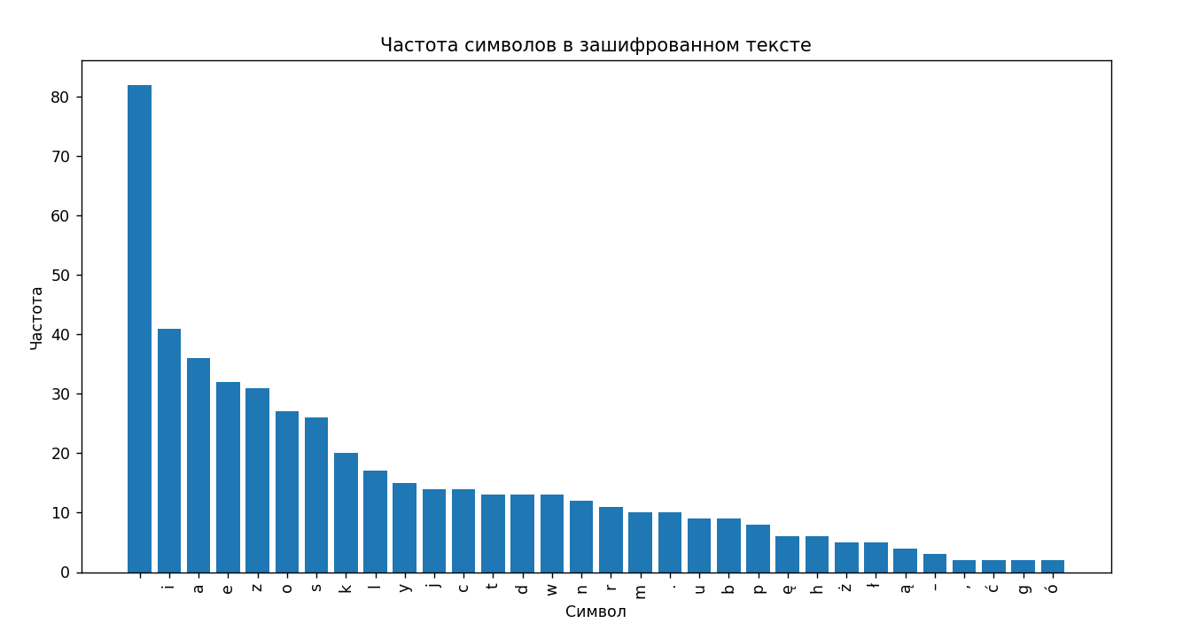

Рисунок 1.1 – Гистограмма зашифрованного текста

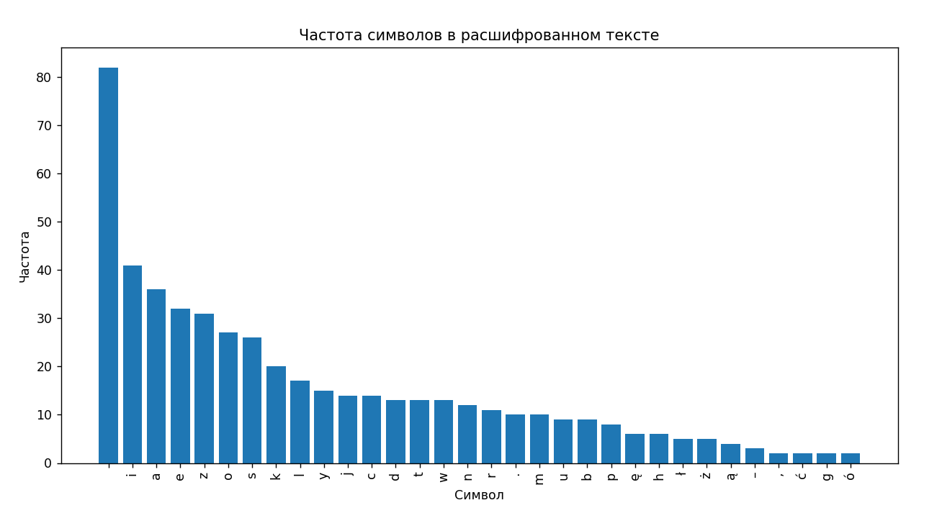

Рисунок 1.2 – Гистограмма расшифрованного текста

ъ

Рисунок 1.4 – Время выполнения кода

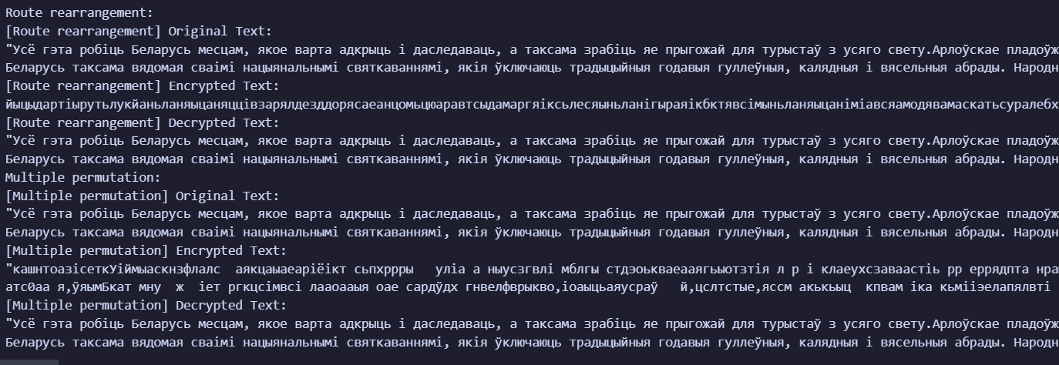

Рисунок 1.5 – Итог

1. Перестановочный шифр.

Сначала вызывается вспомогательная функция orderstring, которая возвращает порядок расположения букв в имени и фамилии. Затем определяется максимальный размер матрицы, в которую будет записываться открытый текст. Далее создается пустая матрица нужного размера, и в нее построчно записывается открытый текст, при этом позиции букв в матрице определяются порядком букв в имени и фамилии. После заполнения матрицы, построчно извлекаются символы из матрицы и объединяются в единую строку chipher_text, которая и возвращается как результат шифрования.

|  |
| --- |
| def permute_encrypt(plain_text, key_word):      cipher_text = []      key_length = len(key_word)      permutation_order = np.argsort(list(key_word))        text_length = len(plain_text)      num_of_rows = math.ceil(text_length / key_length)      grid = np.zeros((num_of_rows, key_length), dtype=str)        char_index = 0      for column in permutation_order:          for row in range(num_of_rows):              if char_index < text_length:                  grid[row][column] = plain_text[char_index]                  char_index += 1        for row in range(num_of_rows):          for column in permutation_order:              if grid[row][column] != '':                  cipher_text.append(grid[row][column])        return ''.join(cipher_text) |

Листинг 1.4 – Функция для шифрования

Аналогично шифрованию, Вычисляем длину ключевого слова (key_length) Создаем порядок перестановки, сортируя символы ключевого слова (permutation_order). Вычисляем количество строк в сетке (num_of_rows), исходя из длины зашифрованного текста и длины ключевого слова. Создаем сетку размером (num_of_rows, key_length) и заполняем ее нулями (grid). Итерируем по порядку перестановки, для каждого столбца в сетке. Добавляем символы из зашифрованного текста в соответствующие ячейки сетки. Увеличиваем индекс символа (char_index). Итерируем по столбцам и строкам сетки. Если ячейка не пуста (содержит символ). Добавляем символ в расшифрованный текст (plain_text). Возвращаем объединенный расшифрованный текст.

|  |
| --- |
| def permute_decrypt(cipher_text, key_word):      plain_text = []      key_length = len(key_word)      permutation_order = np.argsort(list(key_word))        cipher_text_length = len(cipher_text)      num_of_rows = math.ceil(cipher_text_length / key_length)      grid = np.zeros((num_of_rows, key_length), dtype=str)        char_index = 0      for column in permutation_order:          for row in range(num_of_rows):              if char_index < cipher_text_length:                  grid[row][column] = cipher_text[char_index]                  char_index += 1        for column in range(key_length):          for row in range(num_of_rows):              if grid[row][column] != '':                  plain_text.append(grid[row][column])        return ''.join(plain_text) |

Листинг 1.5 – Функция для расшифрования

Анализ гистограмм

Гистограммы зашифрованного текста и расшифрованного полностью совпадают.

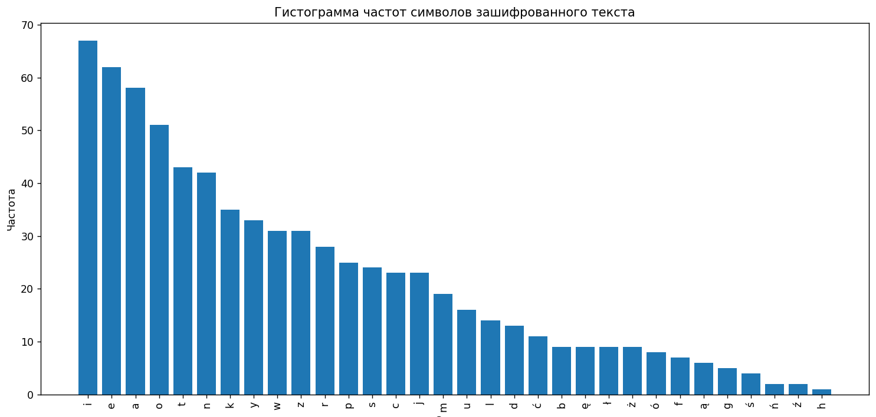

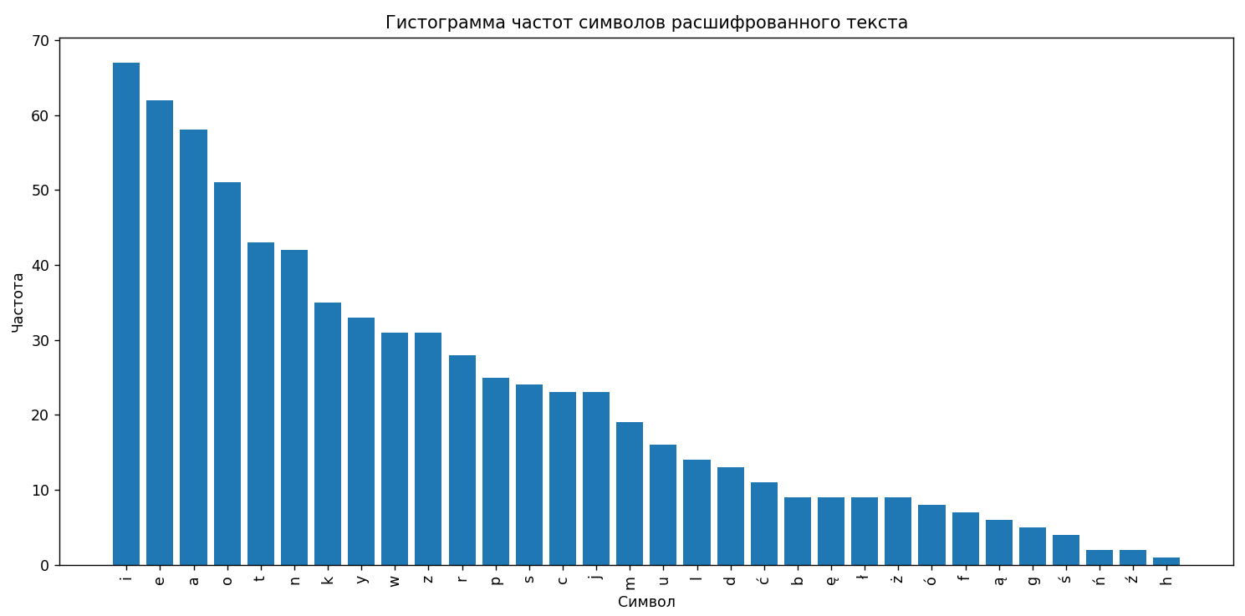

Рисунок 2.2 – Гистограммы зашифрованного и расшифрованного текстов

Вывод: на данной лабораторной работе мы изучили и приобрели практические навыки разработки и использования приложений для реализации перестановочных шифров (работа рассчитана на 4 часа аудиторных занятий).